MOVA
DOCUMENTO DE DISEÑO, ARQUITECTURA Y DECISIONES TÉCNICAS
MOVA-DD-01 | Versión 1.0
Arquitectura objetivo para aplicación móvil + plataforma + wearable
Dato | Información
Proyecto | MOVA - Movimiento Vida y Autonomía
Código | MOVA-DD-01
Versión | 1.0
Fecha | 02 de septiembre de 2026
Estado | Borrador técnico para aprobación académica
Metodología | Scrum / enfoque híbrido de proyecto
Primera entrega | Documentación técnica + prototipo navegable de alta fidelidad en Figma
Preparado por | Equipo MOVA

Nota de alcance de la versión 1.0
Este documento define la arquitectura objetivo y las decisiones técnicas que orientan una futura implementación. La primera entrega académica no implementa backend, base de datos, firmware ni infraestructura: entrega documentación y prototipo Figma. La presencia de un componente en este diseño no implica que esté desplegado o técnicamente validado en esta etapa.

Control documental
Tabla 1
Control documental
Versión | Fecha | Descripción | Estado
0.1 | Agosto 2026 | Definiciones iniciales de arquitectura incluidas en Acta, Product Vision y Plan de Dirección. | Antecedente
0.9 | 02/09/2026 | Consolidación de D-01 a D-06 y decisiones DT-01 a DT-14. | Revisión interna
1.0 | 02/09/2026 | Documento técnico completo para primera entrega académica. | Borrador para aprobación

Documentos de referencia y regla de precedencia
Tabla 2
Documentos de referencia y regla de precedencia
ID | Documento | Uso en MOVA-DD-01
REF-01 | Acta de Constitución MOVA | Objetivos, alcance, roles técnicos, metas de sincronización, operación offline, Docker y restricciones.
REF-02 | Product Vision MOVA - Scrum | Visión del producto, experiencia app-wearable, GPS, emociones, SOS, condicionantes del wearable.
REF-03 | MOVA-PB-01 Product Backlog v1.1 | Fuente principal de HU, prioridad Must/Should/Could/Fuera del MVP y alcance Figma vigente.
REF-04 | MOVA-REQ-01 RF/RNF y Trazabilidad v1.0 | Fuente principal de RF, RNF, metas técnicas y evidencias Figma.
REF-05 | Plan de Dirección del Proyecto MOVA | Calidad, seguridad, privacidad, configuración, riesgos y gestión del proyecto.

Regla de precedencia: para el alcance de la primera entrega prevalecen MOVA-PB-01 v1.1 y MOVA-REQ-01 v1.0. El Acta, Product Vision y Plan de Dirección se utilizan como antecedentes de arquitectura objetivo y metas futuras. Cuando una capacidad depende del hardware real -por ejemplo GPS, batería, vibración, sonido o conectividad autónoma- este documento la trata como condicionada hasta su validación.

Aprobación propuesta
Tabla 3
Aprobación propuesta
Rol | Responsabilidad en la revisión | Estado
Coordinación / Scrum Master | Verificar coherencia con alcance, backlog y planificación. | Pendiente
Lead Software & Cloud | Validar arquitectura de app, backend, datos, sincronización y despliegue. | Pendiente
Lead Hardware & Firmware IoT | Validar restricciones del wearable, conectividad, persistencia local y actuadores. | Pendiente
Profesor guía | Revisión y aceptación académica del entregable. | Pendiente

Tabla de contenido
Secciones 1-11 | Secciones 12-22
1. Introducción | 12. Diseño de datos
2. Alcance técnico | 13. Diseño conceptual del cliente wearable
3. Glosario y convenciones | 14. GPS y geolocalización condicionada
4. Principios y restricciones | 15. Comunicación emocional y SOS
5. Arquitectura de la solución | 16. Observabilidad, confiabilidad y rendimiento
6. Tecnologías seleccionadas | 17. Diseño de despliegue
7. Registro de decisiones técnicas | 18. Trazabilidad técnica
8. Diseño de integración y APIs | 19. Riesgos técnicos y mitigaciones
9. Sincronización, versionado y conflictos | 20. Decisiones pendientes
10. Persistencia local y offline | 21. Estrategia de validación
11. Seguridad y privacidad | 22. Conclusiones

Anexos: A - D-01 Contexto; B - D-02 Arquitectura/Componentes; C - D-03 Secuencia de sincronización; D - D-04 Secuencia SOS; E - D-05 Modelo ER; F - D-06 Despliegue conceptual.

1. Introducción
MOVA es una solución de apoyo cotidiano compuesta por una aplicación móvil para el adulto responsable, una plataforma de servicios y un wearable orientado al usuario final. El producto busca transformar la planificación de rutinas, horarios, pictogramas, recordatorios y apoyos visuales en información portátil y accesible, permitiendo además interacciones de retorno como completar actividades, comunicar emociones y solicitar ayuda mediante SOS.
MOVA-DD-01 traduce las historias de usuario y los requisitos vigentes en una arquitectura técnica objetivo. El documento no pretende especificar un smartwatch multipropósito ni una plataforma clínica. Su foco es establecer responsabilidades de componentes, límites, datos, protocolos, seguridad, sincronización, funcionamiento offline, despliegue conceptual y decisiones pendientes que permitan desarrollar MOVA de forma coherente y trazable.
Alcance académico actual
La primera entrega corresponde a un prototipo navegable en Figma más documentación técnica. Los diagramas y tecnologías descritos en este documento son la arquitectura objetivo para la etapa de implementación posterior.

1.1 Objetivos del documento
- Definir la arquitectura de software objetivo de MOVA y la responsabilidad de cada componente.
- Registrar las decisiones técnicas relevantes y su justificación, evitando decisiones implícitas o contradictorias.
- Definir un modelo de integración app-backend-wearable que soporte sincronización remota, reintentos y operación offline.
- Establecer un modelo de datos relacional coherente con perfiles, rutinas, actividades, pictogramas, dispositivos, sincronización, emociones y SOS.
- Definir controles mínimos de seguridad, privacidad, observabilidad y calidad para la futura implementación.
- Mantener trazabilidad entre HU, RF/RNF, decisiones técnicas y diagramas.
- Identificar explícitamente las decisiones pendientes que dependen del hardware, proveedores o validación posterior.

1.2 Audiencia
El documento está dirigido al equipo MOVA, profesor guía, revisores académicos y futuros responsables de implementación de software, backend, integración, firmware y pruebas. Se asume conocimiento básico de arquitectura cliente-servidor, APIs, bases de datos y conceptos de integración.

2. Alcance técnico

2.1 Incluido en el diseño
- Aplicación móvil del adulto responsable, con Flutter como tecnología objetivo.
- Backend modular con API, autenticación/autorización, perfiles, rutinas, sincronización, eventos, alertas y archivos.
- Base de datos relacional PostgreSQL y almacenamiento separado de recursos visuales.
- Cliente wearable como componente independiente, con copia local de la última rutina válida y cola de eventos pendientes.
- Mecanismos de sincronización, versionado, reintento, confirmación e idempotencia.
- Operación offline temporal del wearable.
- Comunicación emocional y evento SOS.
- Geolocalización como capacidad opcional/condicionada.
- Contenerización, despliegue conceptual, observabilidad, respaldos y servicios externos opcionales.

2.2 Fuera de alcance de esta versión
- Especificación eléctrica, PCB, sensores, carcasa o diseño industrial definitivo del wearable.
- Selección final de modelo comercial o plataforma de hardware.
- Contrato definitivo de API campo por campo; se documentan límites y ejemplos, no una especificación OpenAPI final.
- Proveedor cloud, proveedor de mapas, proveedor de notificaciones y proveedor de autenticación definitivos.
- Certificación médica, uso clínico, monitoreo biomédico o diagnóstico.
- Garantía de entrega de SOS equivalente a un servicio profesional de emergencias.
- Fabricación industrial y operación productiva a gran escala.

3. Glosario y convenciones
Tabla 4
Glosario y convenciones
Término | Definición
API | Application Programming Interface; interfaz de servicios entre clientes y backend.
REST | Estilo de API HTTP orientado a recursos y operaciones CRUD.
HTTPS/TLS | Canal cifrado para comunicaciones externas.
WSS | WebSocket seguro sobre TLS.
MQTT | Protocolo ligero publish/subscribe, posible alternativa para el wearable.
UUID | Identificador único global propuesto para entidades y eventos.
MVP | Producto mínimo viable; en primera entrega se valida mediante Figma y documentación.
HU / RF / RNF | Historia de Usuario / Requerimiento Funcional / Requerimiento No Funcional.
DT | Decisión Técnica registrada en este documento.
Last Known Good Version | Última versión de rutina confirmada como válida y utilizable por el wearable.
Idempotencia | Propiedad que permite repetir una entrega sin duplicar efectos.
GPS | Geolocalización satelital; capacidad condicionada por hardware y entorno.

4. Principios y restricciones de arquitectura
Tabla 5
Principios y restricciones de arquitectura
ID | Principio | Aplicación
P-01 | Flujo centrado en el usuario | Las funciones críticas del wearable deben mantenerse simples, legibles y con una acción principal clara.
P-02 | Backend autoritativo | La plataforma conserva la versión oficial de perfiles, rutinas y configuración; el wearable opera con copias versionadas.
P-03 | Offline first para el wearable | La pérdida temporal de Internet no debe eliminar la última rutina válida ni impedir consultar apoyos previamente sincronizados.
P-04 | Seguridad por diseño | Autenticación, autorización, cifrado, minimización y control de acceso se consideran requisitos transversales.
P-05 | Modularidad antes que microservicios | Se prioriza una arquitectura modular sencilla que pueda desplegarse como un backend único y evolucionar si la escala lo exige.
P-06 | Transporte desacoplado | El dominio de sincronización no depende de un único protocolo; WSS, MQTT o REST pueden seleccionarse según el hardware.
P-07 | Capacidades condicionadas | GPS, batería, vibración, sonido y conectividad autónoma no se consideran confirmados antes de validar el wearable real.
P-08 | Trazabilidad | Toda decisión relevante debe relacionarse con HU/RF/RNF y pruebas futuras.

4.1 Restricciones técnicas heredadas
- Meta futura de sincronización: menor a 5 segundos bajo condiciones de prueba definidas; no verificable en Figma.
- La última rutina válida debe permanecer disponible durante pérdidas temporales de conectividad.
- El sistema no debe representar una sincronización parcial o un SOS fallido como operación exitosa.
- Las capacidades de hardware deberán validarse antes de comprometer implementación de GPS, batería, actuadores o protocolo específico.
- La validación futura del MVP exige al menos 90% de casos críticos satisfactorios y ausencia de errores críticos que bloqueen el flujo principal.

5. Arquitectura de la solución
MOVA adopta una arquitectura cliente-servidor modular. La App Móvil y el Wearable MOVA Kids son clientes de la Plataforma MOVA. El backend centraliza autenticación, reglas de negocio, persistencia, sincronización, eventos y coordinación de integraciones externas. La base relacional conserva los datos transaccionales y el almacenamiento de objetos conserva pictogramas e imágenes.
La arquitectura se diseña inicialmente como monolito modular contenerizado: los módulos se separan por responsabilidades lógicas, pero no se exige desplegarlos como microservicios independientes. Esta decisión reduce complejidad operativa para un proyecto académico y mantiene una ruta de evolución futura.
Figura 1
Vista resumida de la arquitectura de componentes.
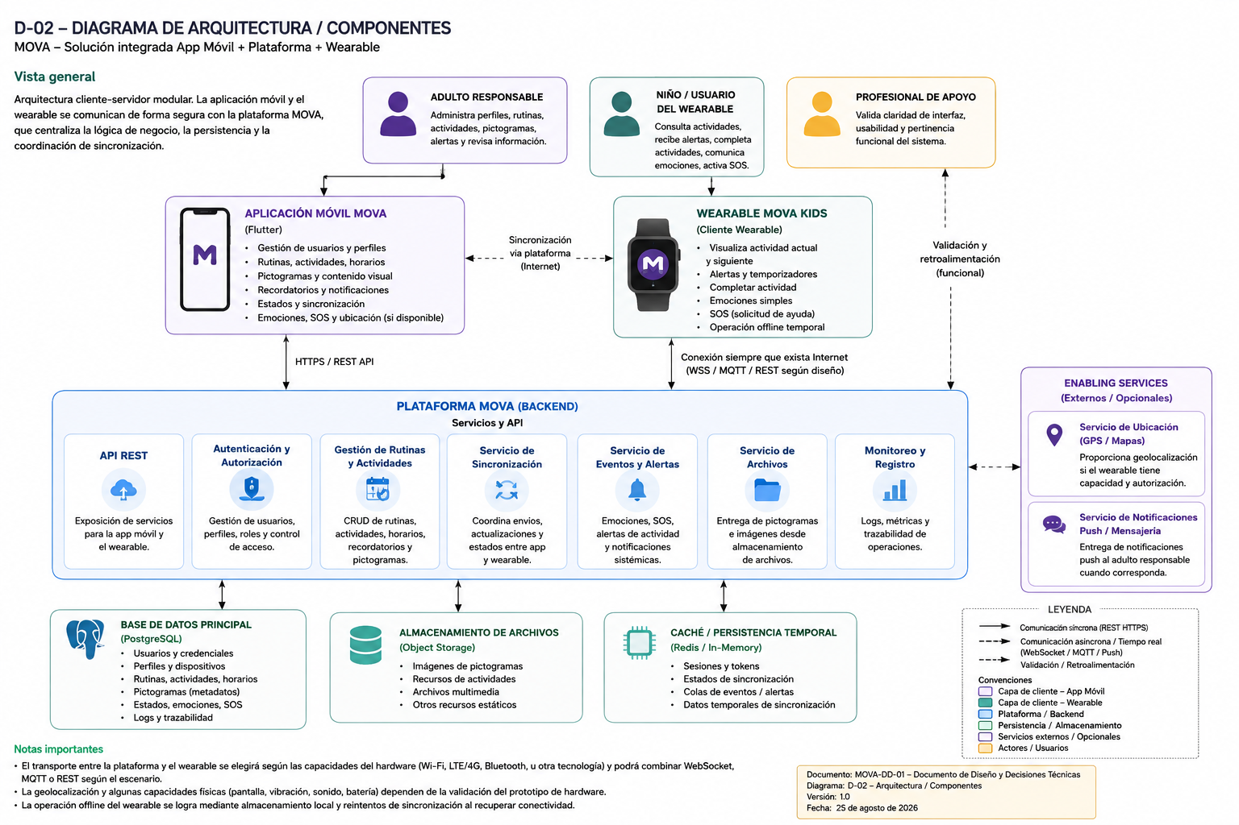
Nota. Versión completa en el Anexo B.

5.1 Capas y componentes
Tabla 6
Capas y componentes de la solución
Componente | Tipo | Tecnología objetivo | Responsabilidad
App Móvil MOVA | Cliente | Flutter | Registro/login, perfiles, rutinas, actividades, pictogramas, estados de sincronización, emociones, SOS y ubicación conceptual.
Wearable MOVA Kids | Cliente | Hardware/OS por validar | Actividad actual, alertas, completar, emociones, SOS, almacenamiento local y eventos pendientes.
API Gateway / BFF | Backend | FastAPI | Punto de entrada para clientes; valida autenticación, contratos y enruta a módulos.
Autenticación / Autorización | Backend | FastAPI + mecanismo de tokens | Registro, login, sesión, roles, ownership de perfiles y credenciales de dispositivo.
Perfiles | Backend | Módulo de dominio | Adultos, perfiles administrados, asociación con dispositivo y preferencias.
Rutinas y Actividades | Backend | Módulo de dominio | CRUD de rutinas, actividades, horarios, pictogramas, recordatorios y versionado.
Sincronización | Backend | Módulo de dominio/asíncrono | Publicación de versiones, reintentos, confirmaciones, idempotencia y estado.
Eventos y Alertas | Backend | Módulo de dominio | Actividad completada, emoción, SOS, notificaciones y trazabilidad de entrega.
Archivos | Backend | Object Storage | Metadatos, enlaces y acceso controlado a pictogramas/imágenes.
PostgreSQL | Persistencia | Base relacional | Datos transaccionales, relaciones, estados y auditoría esencial.
Cache / Broker | Infraestructura opcional | Redis / RabbitMQ / MQTT por validar | Sesiones, eventos, colas y desacoplamiento cuando la implementación lo requiera.
Observabilidad | Infraestructura | Logs + métricas | Trazabilidad, salud de servicios, errores y correlación de operaciones.

5.2 Responsabilidad de los clientes
La App Móvil administra información y presenta estados al adulto responsable. No debe convertirse en fuente independiente de verdad: las operaciones persistentes se confirman contra la plataforma cuando hay conectividad.
El Wearable prioriza continuidad operativa y simplicidad. Mantiene localmente la última rutina válida, recursos indispensables y una cola de eventos pendientes. Los eventos originados en el dispositivo -actividad completada, emoción y SOS- se tratan como hechos append-only con identificadores únicos para evitar duplicados al reintentar.

6. Tecnologías seleccionadas y nivel de compromiso
Tabla 7
Tecnologías seleccionadas y nivel de compromiso
Área | Tecnología / patrón | Estado | Compromiso
Aplicación móvil | Flutter | Definida como tecnología objetivo en el proyecto | Alta
Backend | Python + FastAPI | Decisión de arquitectura de este documento | Media-Alta; validar experiencia del equipo
Base de datos | PostgreSQL | Decisión de arquitectura de este documento | Alta
Archivos | Object Storage compatible S3 o equivalente | Patrón definido; proveedor pendiente | Media
API administrativa | REST sobre HTTPS | Definida en diseño | Alta
Tiempo real / wearable | WSS, MQTT o REST según hardware | Interfaz desacoplada; protocolo final pendiente | Pendiente
Contenerización | Docker | Respaldada por documentos base | Alta
Cache / broker | Redis / RabbitMQ / broker MQTT | Opcional según implementación | Pendiente
Notificaciones | FCM/APNs o servicio equivalente | Opcional/condicionado | Pendiente
Mapas / ubicación | Proveedor de mapas por definir | Solo si GPS se valida | Condicionado

Regla de selección
No se incorporará una tecnología únicamente porque aparezca en un diagrama. Toda dependencia opcional deberá justificar valor, complejidad, costo, compatibilidad y necesidad real durante implementación.

7. Registro de decisiones técnicas (DT)
Las decisiones siguientes se registran en formato equivalente a un ADR resumido. “Aprobada para diseño” significa que el documento la adopta como arquitectura objetivo; no implica que ya exista implementación. “Condicionada” significa que la regla está aprobada, pero la capacidad concreta depende de validación posterior.

DT-01 - Aplicación móvil en Flutter
Tabla 8
Registro de decisión técnica DT-01: Aplicación móvil en Flutter
Campo | Detalle
Contexto | El adulto responsable necesita una aplicación móvil con múltiples flujos administrativos y posibilidad de operar en Android/iOS.
Decisión | Utilizar Flutter como framework objetivo para la aplicación móvil.
Justificación | Permite una base de código común y coincide con el rol técnico definido para la app en los documentos del proyecto.
Alternativas consideradas | Desarrollo nativo Android/iOS por separado; React Native.
Consecuencias / compromisos | Se deberá definir posteriormente estructura de módulos, gestión de estado, navegación, persistencia local y estrategia de pruebas de la app.
Estado | Aprobada para diseño.
Trazabilidad | HU-01 a HU-10, HU-16 a HU-19 | RF-01 a RF-15, RF-24 a RF-26.

DT-02 - Arquitectura cliente-servidor modular
Tabla 9
Registro de decisión técnica DT-02: Arquitectura cliente-servidor modular
Campo | Detalle
Contexto | MOVA integra app, backend, datos y wearable con un equipo y plazo acotados.
Decisión | Adoptar una arquitectura cliente-servidor con backend modular; evitar microservicios como requisito inicial.
Justificación | Reduce complejidad operativa y conserva separación clara de responsabilidades. Permite evolucionar módulos a servicios independientes si la escala futura lo exige.
Alternativas consideradas | Microservicios desde el inicio; comunicación directa app-wearable como arquitectura principal.
Consecuencias / compromisos | El diseño interno del backend debe mantener límites de módulo para evitar un monolito fuertemente acoplado.
Estado | Aprobada para diseño.
Trazabilidad | EN-01 a EN-04 | D-02 y D-06.

DT-03 - Backend con Python y FastAPI
Tabla 10
Registro de decisión técnica DT-03: Backend con Python y FastAPI
Campo | Detalle
Contexto | Se requiere exponer APIs, validar modelos, documentar contratos y soportar operaciones asíncronas/eventos.
Decisión | Utilizar Python con FastAPI como framework objetivo del backend.
Justificación | FastAPI ofrece tipado/validación, documentación OpenAPI automática, asincronía y una complejidad adecuada al proyecto.
Alternativas consideradas | Django REST Framework; Node.js/NestJS.
Consecuencias / compromisos | Durante implementación deberán definirse ORM, migraciones, estructura de paquetes, pruebas y estrategia de autenticación concreta.
Estado | Aprobada para diseño; validar experiencia del equipo al iniciar implementación.
Trazabilidad | RF-01 a RF-30 | D-02 y D-06.

DT-04 - PostgreSQL como base de datos principal
Tabla 11
Registro de decisión técnica DT-04: PostgreSQL como base de datos principal
Campo | Detalle
Contexto | Perfiles, rutinas, actividades, dispositivos, versiones y eventos presentan relaciones y requieren integridad transaccional.
Decisión | Utilizar PostgreSQL como base relacional principal.
Justificación | El modelo es naturalmente relacional y necesita restricciones, claves foráneas, consultas consistentes y transacciones.
Alternativas consideradas | MongoDB u otra base documental como persistencia principal.
Consecuencias / compromisos | Los snapshots de versión y payloads flexibles pueden usar JSONB sin abandonar el modelo relacional.
Estado | Aprobada para diseño.
Trazabilidad | EN-02 | D-05 | RNF-12.

DT-05 - Almacenamiento separado para pictogramas e imágenes
Tabla 12
Registro de decisión técnica DT-05: Almacenamiento separado para pictogramas e imágenes
Campo | Detalle
Contexto | Los recursos visuales pueden ser binarios y no conviene almacenarlos como blobs pesados en tablas transaccionales.
Decisión | Guardar metadatos y referencias en PostgreSQL y archivos en Object Storage compatible S3 o equivalente.
Justificación | Mejora escalabilidad, caché, entrega de recursos y evita crecimiento innecesario de la base transaccional.
Alternativas consideradas | BLOB en PostgreSQL; archivos locales del servidor.
Consecuencias / compromisos | El proveedor, CDN, política de tamaño, formato y retención se decidirán en implementación.
Estado | Aprobada para diseño; proveedor pendiente.
Trazabilidad | HU-08 | RF-12 | D-02, D-05, D-06.

DT-06 - REST/HTTPS para operaciones administrativas
Tabla 13
Registro de decisión técnica DT-06: REST/HTTPS para operaciones administrativas
Campo | Detalle
Contexto | Registro, perfiles, rutinas y consultas son operaciones orientadas a recursos y no requieren tiempo real permanente.
Decisión | Exponer una API REST versionada sobre HTTPS para operaciones administrativas y consultas.
Justificación | Patrón simple, estándar, observable y adecuado para Flutter/FastAPI.
Alternativas consideradas | GraphQL como interfaz primaria; RPC propietario.
Consecuencias / compromisos | Las operaciones de tiempo real se manejarán por un canal distinto cuando corresponda.
Estado | Aprobada para diseño.
Trazabilidad | RNF-04 | D-02, D-06.

DT-07 - Canal de sincronización desacoplado del transporte
Tabla 14
Registro de decisión técnica DT-07: Canal de sincronización desacoplado del transporte
Campo | Detalle
Contexto | La tecnología final del wearable y su conectividad aún no están confirmadas.
Decisión | Diseñar el servicio de sincronización sin acoplar el dominio a un protocolo. El adaptador podrá usar WSS, MQTT o REST/polling según capacidad del hardware.
Justificación | Evita bloquear la arquitectura por una suposición de hardware y permite probar diferentes transportes.
Alternativas consideradas | Fijar WebSocket, MQTT o Bluetooth como única opción antes de validar hardware.
Consecuencias / compromisos | Se requiere una interfaz interna común de envío, confirmación, reintento y error. El protocolo final queda pendiente.
Estado | Aprobada como patrón; transporte final pendiente.
Trazabilidad | HU-09, HU-10, HU-11, HU-18, HU-21 | EN-01, EN-05.

DT-08 - Backend como fuente autoritativa y versionado de rutinas
Tabla 15
Registro de decisión técnica DT-08: Backend como fuente autoritativa y versionado de rutinas
Campo | Detalle
Contexto | App y wearable no deben competir por cuál versión de una rutina es correcta.
Decisión | La plataforma será la fuente autoritativa de rutinas. Cada publicación genera una versión lógica inmutable que el wearable confirma al recibir.
Justificación | Facilita consistencia, auditoría, recuperación y detección de sincronización pendiente/fallida.
Alternativas consideradas | Last-write-wins entre clientes sin autoridad central; edición directa en wearable.
Consecuencias / compromisos | Los cambios administrativos se resuelven en servidor. Los eventos del wearable se registran como eventos independientes y no reescriben una versión de rutina.
Estado | Aprobada para diseño.
Trazabilidad | HU-05, HU-06, HU-10, HU-18 | RNF-11, RNF-12 | D-03.

DT-09 - Persistencia local y cola offline en el wearable
Tabla 16
Registro de decisión técnica DT-09: Persistencia local y cola offline en el wearable
Campo | Detalle
Contexto | El usuario debe seguir consultando la última rutina válida cuando se interrumpe Internet.
Decisión | El wearable mantendrá la última versión válida, recursos esenciales y una cola local de eventos pendientes. Al reconectar, reintentará sin eliminar datos confirmados.
Justificación | Cumple operación offline y evita pérdida de continuidad del apoyo.
Alternativas consideradas | Dependencia permanente de Internet; caché sin control de versión.
Consecuencias / compromisos | El almacenamiento concreto depende del hardware. Se debe definir política de espacio, expiración y confirmación durante implementación.
Estado | Aprobada como comportamiento; tecnología local pendiente.
Trazabilidad | HU-11, HU-14, HU-15, HU-18, HU-21 | RNF-13, RNF-14 | D-03, D-06.

DT-10 - Wearable como cliente independiente
Tabla 17
Registro de decisión técnica DT-10: Wearable como cliente independiente
Campo | Detalle
Contexto | MOVA necesita transportar la planificación al dispositivo del usuario y permitir retorno de eventos.
Decisión | Modelar el wearable como MOVA Wearable Client, independiente de la app del adulto y conectado a la plataforma mediante el canal que el hardware soporte.
Justificación | Permite operación remota y evita que el wearable dependa permanentemente de la cercanía del teléfono.
Alternativas consideradas | Wearable como simple pantalla espejo del teléfono.
Consecuencias / compromisos | La selección física del dispositivo, SO/firmware y conectividad queda pendiente de validación.
Estado | Aprobada conceptualmente; hardware pendiente.
Trazabilidad | HU-09 a HU-16, HU-21 | EN-05 | D-02, D-06.

DT-11 - GPS como capacidad opcional y condicionada
Tabla 18
Registro de decisión técnica DT-11: GPS como capacidad opcional y condicionada
Campo | Detalle
Contexto | La ubicación aporta acompañamiento, pero depende de hardware, señal, energía, permisos y privacidad.
Decisión | No hacer del GPS una dependencia del flujo crítico de rutinas. Si se valida, tratar ubicación actual/última conocida como dato opcional y restringido.
Justificación | Mantiene el MVP funcional aun si GPS no resulta viable y reduce riesgo de promesas no verificadas.
Alternativas consideradas | Hacer GPS obligatorio para el funcionamiento principal.
Consecuencias / compromisos | El modelo deberá admitir campos/tabla de ubicación opcionales; se deben definir consentimiento, retención y precisión antes de producción.
Estado | Aprobada como restricción; capacidad técnica condicionada.
Trazabilidad | HU-19 y HU-21 | RNF-06, RNF-17, RNF-18 | D-01, D-05, D-06.

DT-12 - SOS como evento independiente de alta prioridad
Tabla 19
Registro de decisión técnica DT-12: SOS como evento independiente de alta prioridad
Campo | Detalle
Contexto | El usuario puede necesitar solicitar ayuda sin que exista una actividad o rutina específica en curso.
Decisión | Modelar SOS como evento independiente con UUID, dispositivo, perfil, timestamp, estado y ubicación opcional. Distinguir PENDIENTE, ENTREGADO y FALLIDO.
Justificación | Evita confundir la solicitud de ayuda con el módulo de rutinas y facilita trazabilidad de entrega/reintento.
Alternativas consideradas | Modelar SOS como simple notificación sin estado persistente.
Consecuencias / compromisos | Debe existir idempotencia y registro. Una falla nunca se muestra como entregada. MOVA no sustituye servicios profesionales de emergencia.
Estado | Aprobada para diseño.
Trazabilidad | HU-21 | RF-28 a RF-30 | RNF-07 | D-04, D-05.

DT-13 - Seguridad y privacidad por diseño
Tabla 20
Registro de decisión técnica DT-13: Seguridad y privacidad por diseño
Campo | Detalle
Contexto | MOVA maneja cuentas, perfiles, rutinas, estado del dispositivo y eventualmente ubicación/SOS.
Decisión | Aplicar TLS en tránsito, hashing de contraseñas, tokens de sesión, autorización por ownership de perfil, credenciales separadas para dispositivo, minimización de datos y logs sin secretos.
Justificación | Alinea la arquitectura con RNF de autenticación, autorización, privacidad y protección de datos.
Alternativas consideradas | Seguridad solo en capa de interfaz; confianza implícita entre componentes.
Consecuencias / compromisos | El algoritmo de hash, mecanismo exacto de tokens y credencial de dispositivo se cerrarán en implementación. La ubicación requerirá permisos/consentimiento cuando aplique.
Estado | Aprobada como baseline.
Trazabilidad | HU-01, HU-02, HU-17, HU-19, HU-21 | RNF-01 a RNF-07.

DT-14 - Contenerización con Docker
Tabla 21
Registro de decisión técnica DT-14: Contenerización con Docker
Campo | Detalle
Contexto | Se requiere un ambiente reproducible para backend, pruebas y futuro despliegue.
Decisión | Empaquetar backend y servicios auxiliares mediante Docker; separar configuración por ambiente.
Justificación | Facilita reproducibilidad, aislamiento y transición entre desarrollo, pruebas y despliegue.
Alternativas consideradas | Instalación manual de dependencias directamente en servidores.
Consecuencias / compromisos | No obliga a Kubernetes. La orquestación futura se decide según escala y proveedor cloud.
Estado | Aprobada para diseño y coherente con documentos base.
Trazabilidad | D-06 | Gestión de configuración y despliegue.

8. Diseño de integración y APIs

8.1 Límites de integración
La App Móvil se comunica con la plataforma mediante HTTPS/REST para CRUD y consultas. Las actualizaciones asíncronas pueden usar WSS cuando agreguen valor. El Wearable utiliza un adaptador de transporte intercambiable. El backend nunca expone directamente la base de datos a los clientes.
Tabla 22
Endpoints ilustrativos y límites de integración por módulo
Módulo | Ejemplos de endpoint | Uso | Carácter
Autenticación | POST /v1/auth/register; POST /v1/auth/login; POST /v1/auth/refresh | Registro y sesión del adulto. | Ilustrativo
Perfiles | GET/POST /v1/profiles; PATCH /v1/profiles/{id} | Administración de perfiles autorizados. | Ilustrativo
Rutinas | GET/POST /v1/routines; PATCH /v1/routines/{id} | CRUD de rutinas y actividades. | Ilustrativo
Publicación | POST /v1/routines/{id}/publish | Generar versión y marcar sincronización pendiente. | Ilustrativo
Dispositivos | POST /v1/devices/link; GET /v1/devices/{id}/status | Vinculación y último estado conocido. | Ilustrativo
Sincronización | GET /v1/sync/{deviceId}/status; POST /v1/sync/ack | Estado y confirmación de versión. | Ilustrativo
Eventos | POST /v1/devices/{id}/events | Emoción, actividad completada, SOS y otros eventos. | Ilustrativo
Nota. Los endpoints orientan los límites de responsabilidad y no constituyen un contrato OpenAPI definitivo.

Importante
Los endpoints anteriores orientan límites de responsabilidad. No constituyen todavía MOVA-API-01 ni un contrato OpenAPI definitivo.

8.2 Envolvente propuesta para eventos del wearable
{
"eventId": "uuid",
"type": "ACTIVITY_COMPLETED | EMOTION | SOS | SYNC_ACK",
"deviceId": "uuid",
"profileId": "uuid",
"occurredAt": "ISO-8601 UTC",
"sequence": 123,
"payload": { ... }
}

eventId actúa como clave de idempotencia. sequence puede ayudar a detectar orden o pérdida de eventos si el hardware lo soporta. El servidor debe aceptar reintentos del mismo eventId sin duplicar el efecto de negocio.

9. Diseño de sincronización, versionado y conflictos
La sincronización se diseña como publicación de versiones, no como copia parcial de campos. Cuando el adulto guarda una rutina, el backend persiste cambios. Cuando la rutina se publica o queda lista para el wearable, se crea una routine_version inmutable y un registro de sincronización por dispositivo. Solo una confirmación del wearable permite marcar la versión como SINCRONIZADA.
Tabla 23
Estados del ciclo de sincronización
Estado | Significado
BORRADOR | Cambios locales o edición aún no publicada al dispositivo.
GUARDADA | Cambios persistidos en servidor; todavía sin envío.
PENDIENTE | Existe una versión lista para enviar al wearable.
ENVIANDO | Hay un intento de entrega en curso.
SINCRONIZADA | El wearable confirmó la versión completa.
FALLIDA | El intento produjo error; conserva última versión válida.
REINTENTANDO | El sistema ejecuta un nuevo intento según política.

9.1 Política de conflicto
- Los cambios administrativos de perfiles y rutinas se resuelven en backend; el wearable no edita la estructura de una rutina.
- Las versiones publicadas son inmutables. Una modificación posterior genera una nueva versión.
- Si una versión nueva no se confirma, el wearable continúa con la última versión válida.
- Los eventos originados en wearable son append-only y se procesan por eventId; no sobrescriben directamente la rutina.
- Si existe más de una versión pendiente, la implementación podrá omitir versiones intermedias siempre que el wearable reciba de forma atómica la última versión aplicable y el historial quede trazado.

9.2 Política de reintentos e idempotencia
Los envíos hacia el wearable y los eventos desde el wearable deberán ser idempotentes. Cada intento conserva un identificador de operación y un contador de reintento. Se propone una política de backoff progresivo, con límites configurables, para evitar consumo excesivo de batería o red. Los valores exactos de intervalo y cantidad máxima de reintentos quedan pendientes de pruebas con hardware real.
- No eliminar una versión o evento local hasta recibir confirmación explícita o hasta que una política segura determine su descarte.
- Registrar error_code y mensaje técnico en backend sin exponer detalles sensibles al usuario final.
- Mostrar al adulto estados comprensibles: pendiente, sincronizada, fallida o reintentando.
- Para SOS, priorizar reintentos y mostrar al usuario que el envío está pendiente; nunca asumir entrega sin confirmación.

9.3 Flujo principal de sincronización
Tabla 24
Flujo principal de sincronización
Paso | Descripción
1 | El adulto crea o modifica una rutina desde la App Móvil.
2 | La App envía cambios al backend mediante HTTPS/REST.
3 | El backend valida autorización, reglas de negocio e integridad.
4 | PostgreSQL persiste la información y se genera una nueva versión lógica.
5 | Se crea un registro de sincronización en estado PENDIENTE.
6 | El Servicio de Sincronización envía la versión por el adaptador de transporte disponible.
7 | El wearable valida y guarda de forma atómica la nueva versión local.
8 | El wearable confirma versión y el backend cambia el estado a SINCRONIZADA.
9 | La App presenta el resultado al adulto responsable.

El diagrama D-03 documenta esta secuencia y su flujo alternativo cuando el wearable se encuentra sin conexión. La figura completa se incluye en el Anexo C.

10. Persistencia local y funcionamiento offline
La continuidad del apoyo visual es un atributo central de MOVA. El wearable no debe quedar inutilizable cuando pierde temporalmente Internet. Por ello conserva una copia local de la última versión válida y los recursos mínimos necesarios para representar la rutina activa.
Tabla 25
Persistencia local requerida en el wearable
Elemento local | Contenido | Regla
Rutina activa | Última versión confirmada y completa. | Obligatoria para HU-11.
Actividades | Orden, horarios, duración/referencias y flags necesarios. | Incluidas en el snapshot.
Pictogramas esenciales | Recursos de la rutina activa o caché prioritaria. | Política de tamaño por validar.
Recordatorios locales | Programación necesaria para alertas soportadas por el dispositivo. | Depende de capacidades del hardware.
Cola de eventos | Actividad completada, emoción, SOS y ACK pendientes. | Persistir hasta confirmación o política segura.
Metadatos de sincronización | Versión actual, timestamp, estado y último intento. | Necesarios para recuperación.

10.1 Recuperación tras reconexión
- Detectar recuperación de conectividad sin eliminar la rutina local.
- Enviar primero eventos pendientes con eventId estable y procesarlos de forma idempotente.
- Consultar o recibir la última versión de rutina aplicable.
- Aplicar nueva versión solamente cuando la descarga y validación estén completas.
- Confirmar recepción al backend y actualizar la versión local válida.
- Conservar registros de error suficientes para diagnóstico, sin incluir secretos o datos innecesarios.

11. Seguridad y privacidad
La seguridad se diseña como capacidad transversal, no como pantalla aislada. El adulto responsable gestiona información de perfiles y el sistema puede llegar a manejar ubicación y solicitudes SOS; por ello deben existir controles de identidad, autorización, transporte seguro, minimización y trazabilidad.
Tabla 26
Controles de seguridad y privacidad
Control | Diseño | Trazabilidad
Identidad de adulto | Registro/login; contraseña nunca en texto plano; sesión mediante tokens o mecanismo equivalente. | RNF-01, RNF-03
Autorización | Verificación de ownership del perfil y dispositivo en cada operación protegida. | RNF-02
Identidad de dispositivo | Credencial específica por wearable; revocable; no reutilizar credenciales del adulto. | RNF-02, RNF-04
Transporte | HTTPS/TLS para API; WSS/TLS o equivalente seguro para tiempo real. | RNF-04
Datos personales | Recolectar solo lo necesario; evitar diagnóstico clínico y métricas no requeridas. | RNF-05
Ubicación | Acceso solo autorizado; permiso/consentimiento y retención por definir antes de habilitar. | RNF-06, RNF-17
SOS | Persistencia de estado e integridad de entrega; no falsos positivos de entrega. | RNF-07
Logs | No registrar contraseñas, tokens completos, secretos ni payloads sensibles innecesarios. | RNF-03, RNF-05

11.1 Modelo de autorización
La regla básica de autorización propuesta es ownership por adulto responsable. Un usuario autenticado solo accede a perfiles que administra; las rutinas, dispositivos, emociones, estados y ubicación se heredan de esa relación. Si en una fase futura se habilita acceso a profesionales de apoyo, se deberá incorporar un modelo explícito de invitaciones/permisos y nunca asumir acceso por rol genérico.

11.2 Manejo de credenciales
- Contraseñas almacenadas mediante un algoritmo de hash adaptativo reconocido; la selección final (por ejemplo Argon2id o equivalente) se realizará en implementación.
- Tokens de acceso de duración limitada y mecanismo seguro de renovación/revocación.
- Secretos de backend fuera del código fuente, mediante variables de entorno o secret manager del proveedor.
- Credenciales de dispositivo rotables/revocables para pérdida, reemplazo o compromiso del wearable.
- Protección contra replay y duplicados mediante eventId, timestamp y controles de idempotencia.

11.3 Clasificación de datos
Tabla 27
Clasificación de datos
Clasificación | Ejemplos | Tratamiento
Alta sensibilidad | Contraseñas/hash, tokens, credenciales de dispositivo. | Nunca visibles; acceso mínimo; no logs.
Personal | Nombre/identificador de adulto y perfil, asociaciones de dispositivo. | Minimización y autorización.
Operacional | Rutinas, actividades, pictogramas, estado de sincronización. | Protegido por perfil.
Potencialmente sensible | Emociones, SOS, ubicación. | Acceso restringido, retención y consentimiento por definir.
Telemetría técnica | Firmware, batería, last_seen, errores. | Evitar asociar datos innecesarios.

12. Diseño de datos
El modelo principal es relacional y se implementará conceptualmente en PostgreSQL. Los identificadores se proponen como UUID para facilitar la generación distribuida y evitar la dependencia de secuencias visibles entre clientes. El diagrama ER D-05 se incluye como anexo visual; la tabla siguiente constituye la definición textual de referencia para esta versión.
Tabla 28
Modelo de datos: entidades y campos principales propuestos
Entidad | Responsabilidad | Campos principales propuestos
users | Cuenta del adulto responsable. | id, name, email, password_hash, phone opcional, role, status, created_at, updated_at
profiles | Persona usuaria del wearable administrada por un adulto. | id, user_id, display_name, avatar_url opcional, status, visual_preferences_json opcional, created_at, updated_at
devices | Wearable vinculado a un perfil. | id, profile_id, device_uid, model, firmware_version, status, last_seen_at, battery_percent opcional, linked_at
routines | Definición editable de rutina. | id, profile_id, name, description, status, current_version, is_default, created_at, updated_at
activities | Actividades ordenadas dentro de una rutina. | id, routine_id, title, description, position, scheduled_time opcional, duration_min opcional, requires_confirmation
pictograms | Metadatos de recursos visuales. | id, name, category, object_key/url, source, created_at
activity_pictograms | Relación N:M actividad-pictograma. | activity_id, pictogram_id, is_primary, position
reminders | Configuración temporal asociada a actividad. | id, activity_id, type, offset_min opcional, scheduled_time opcional, weekdays_json, enabled
routine_versions | Snapshot inmutable de una publicación. | id, routine_id, version_no, snapshot_jsonb, created_by, created_at
sync_records | Estado de entrega de una versión a un dispositivo. | id, device_id, routine_version_id, status, attempt_count, channel, error_code, last_attempt_at, confirmed_at
emotion_catalog | Catálogo de estados visuales. | id, name, icon_key, display_order, active
emotion_events | Registro de emoción/estado comunicado. | id, event_id, profile_id, device_id, emotion_id, intensity opcional, occurred_at, received_at
sos_events | Solicitud de ayuda generada por wearable. | id, event_id, profile_id, device_id, status, occurred_at, delivered_at, battery_percent opcional, lat/lng/accuracy opcionales

12.1 Reglas de integridad del modelo
- Un users puede administrar uno o más profiles; cada profile pertenece a un adulto responsable en el alcance inicial.
- Un profile puede tener cero o un wearable activo en el MVP; el historial de reasignación se resolverá en una fase posterior.
- Una routine pertenece a un profile y contiene una o más activities ordenadas.
- Cada publicación incrementa version_no y genera un snapshot inmutable.
- Cada sync_record vincula exactamente un dispositivo con una versión de rutina.
- Pictogramas se reutilizan mediante una relación N:M y uno puede marcarse como principal por actividad.
- Eventos de emoción y SOS deben conservar event_id único para idempotencia.
- Campos de ubicación son opcionales y no impiden crear un SOS.
- El modelo inicial no almacena diagnóstico TEA ni datos biomédicos, salvo que una necesidad futura sea formalmente aprobada y justificada.

12.2 Extensiones condicionadas
Si GPS se valida y se requiere historial de localización, se recomienda crear una entidad location_events separada con device_id, profile_id, occurred_at, received_at, latitude, longitude, accuracy_m y source. No se recomienda guardar ubicación en la tabla devices como historial; devices solo podría mantener last_location_id o un snapshot de último estado. La política de retención deberá definirse antes de habilitar esta extensión.

13. Diseño conceptual del cliente wearable
El cliente wearable debe diseñarse como una aplicación o firmware especializado en rutinas, no como smartwatch multipropósito. La arquitectura lógica interna puede dividirse en los módulos siguientes, independientemente del hardware final.
Tabla 29
Módulos conceptuales del cliente wearable
Módulo | Responsabilidad
UI / Presentación | Actividad actual, siguiente actividad, alertas, emociones y SOS con baja complejidad.
Routine Engine | Interpreta la última versión válida, orden, horario, duración y avance.
Local Store | Guarda snapshot de rutina, recursos esenciales, estado y cola de eventos.
Sync Adapter | Abstrae WSS/MQTT/REST y maneja confirmaciones/reintentos.
Event Queue | Registra completar actividad, emoción, SOS y ACK mientras no hay conexión.
Device Capabilities | Expone batería, conectividad, vibración/sonido/GPS solo si el hardware los soporta.
Security Context | Credencial de dispositivo y verificación de canal seguro.

13.1 Requisitos mínimos para seleccionar hardware
Tabla 30
Requisitos mínimos para seleccionar el hardware wearable
Capacidad | Criterio | Estado
Pantalla | Capacidad de mostrar pictogramas/texto legible y estados principales. | Obligatorio
Almacenamiento local | Guardar rutina activa y recursos mínimos. | Obligatorio
Entrada de usuario | Interacción simple para completar, emociones y SOS. | Obligatorio
Conectividad | Algún mecanismo compatible con plataforma; remoto preferible para visión del producto. | Obligatorio para implementación integrada
Batería | Autonomía suficiente para jornada objetivo; métrica por validar. | Condicionado
Vibración/sonido | Mecanismos adicionales de alerta. | Opcional
GPS | Ubicación del dispositivo. | Could / condicionado

14. GPS y geolocalización condicionada
La geolocalización se considera una capacidad complementaria. El flujo crítico de rutinas debe funcionar sin GPS. Si se incorpora, la aplicación debe diferenciar ubicación actual de última ubicación conocida, mostrar timestamp y evitar presentar precisión garantizada.
- Validar que el wearable seleccionado incluya GPS o mecanismo equivalente realmente accesible por la aplicación/firmware.
- Validar conectividad necesaria para transmitir la ubicación sin depender permanentemente del teléfono.
- Medir consumo energético y frecuencia de actualización antes de comprometer una periodicidad.
- Solicitar permisos y consentimiento cuando corresponda y restringir acceso por perfil autorizado.
- Definir retención de historial; por defecto, minimizar y conservar únicamente lo necesario.
- La ubicación asociada a SOS es complementaria: el SOS debe poder existir sin coordenadas.
Decisión de alcance
HU-19 permanece Could/condicionada en la primera entrega. La pantalla Figma puede conservarse como visión conceptual siempre que no se presente como GPS ya validado.

15. Comunicación emocional y SOS

15.1 Eventos de emoción
El wearable presenta un catálogo limitado de estados visuales. La selección crea un evento con eventId, emotion_id, timestamp y device/profile. Si no existe conectividad, el evento queda en cola. Al recibirlo, backend lo persiste y la App puede mostrar el último estado recibido o un historial definido. Las categorías no representan diagnóstico clínico.

15.2 Evento SOS
SOS se modela como un evento prioritario e independiente. La interacción debe ser deliberada para reducir activaciones accidentales, pero sin convertirse en una secuencia compleja. El wearable comunica de forma explícita si el evento está pendiente, entregado o no entregado.
Tabla 31
Estados del evento SOS
Estado | Definición
PENDIENTE | Evento creado localmente o recibido por backend, sin confirmación de entrega a la App.
ENTREGADO | El sistema obtuvo evidencia de entrega/recepción según el mecanismo seleccionado.
FALLIDO | El intento agotó la política definida o se produjo un error no recuperable; puede permitir reintento manual/automático.

- La pérdida de conectividad no debe mostrar el SOS como entregado.
- El evento debe persistir localmente mientras esté pendiente, sujeto a una política segura de reintentos.
- La App debe identificar perfil/dispositivo de origen y timestamp.
- La ubicación puede adjuntarse si está disponible y autorizada, pero no es obligatoria.
- MOVA debe declarar que la función es complementaria y no reemplaza servicios profesionales de emergencia.
El flujo completo y los estados alternativos se documentan en D-04, incluido en el Anexo D.

16. Observabilidad, confiabilidad y rendimiento

16.1 Logging y trazabilidad
- Asignar correlation_id a solicitudes relevantes y propagarlo entre API, sincronización y eventos.
- Registrar cambios de estado de sincronización y SOS con timestamps.
- Registrar errores con códigos estables y detalle técnico separado del mensaje de usuario.
- No almacenar contraseñas, tokens completos, secretos ni coordenadas innecesarias en logs.
- Mantener health checks para backend y dependencias críticas en una futura implementación.

16.2 Métricas objetivo
Tabla 32
Métricas objetivo de confiabilidad y rendimiento
Atributo | Objetivo | RNF | Validación
Sincronización | < 5 s en condiciones de prueba definidas. | RNF-11 | Futura
Integridad de rutina | Sin pérdida de datos válidos ni versión parcialmente aplicada. | RNF-12 | Futura
Offline | Última rutina válida disponible durante pérdida temporal de Internet. | RNF-13 | Futura / representable en Figma
Recuperación | Retomar sincronización conservando última versión válida. | RNF-14 | Futura
Pruebas críticas | >= 90% satisfactorias y sin errores críticos de flujo. | RNF-19 | Futura
Nota. Las metas corresponden a objetivos futuros sujetos a validación durante la implementación y las pruebas.

La cifra de latencia es una meta heredada del proyecto y deberá ratificarse en pruebas con red, backend y hardware definidos. No debe interpretarse como SLA de producción en esta versión.

17. Diseño de despliegue
El despliegue objetivo contempla clientes externos conectados a una infraestructura cloud o servidor de demostración. La plataforma se conteneriza con Docker. PostgreSQL y Object Storage pueden operar como servicios administrados o contenedores según el ambiente; la decisión final depende del proveedor y presupuesto.
Tabla 33
Ambientes de despliegue objetivo
Ambiente | Objetivo | Características
Desarrollo | Entorno local del equipo | Docker Compose o equivalente; datos de prueba.
Staging/Demo | Validación integrada | Backend desplegado, BD de pruebas, almacenamiento y wearable de demostración.
Producción futura | Fuera de primera entrega | Servicios administrados, backups, observabilidad y secretos gestionados.

17.1 Componentes opcionales de infraestructura
- Redis: cache, sesiones o coordinación rápida si se demuestra necesario.
- Broker de mensajes: RabbitMQ, MQTT u otro para desacoplar eventos y sincronización si el diseño de implementación lo requiere.
- FCM/APNs: notificaciones push al adulto responsable en plataformas móviles.
- Proveedor de mapas: visualización de coordenadas solo si GPS se valida.
- CDN: entrega eficiente de recursos visuales si el volumen lo justifica.
- Backup/snapshots: base de datos y almacenamiento de objetos; RPO/RTO pendientes de definición.
D-06 representa este despliegue de manera conceptual y se incluye en el Anexo F.

18. Trazabilidad técnica
La trazabilidad siguiente vincula las 21 historias de usuario con las decisiones y diagramas principales. Los RF/RNF detallados se mantienen en MOVA-REQ-01; esta matriz muestra qué parte del diseño responde técnicamente a cada historia.
Tabla 34
Trazabilidad de historias de usuario a decisiones técnicas y diagramas
HU | Resumen | Decisiones técnicas | Diagramas
HU-01 | Registro de cuenta | DT-01, DT-03, DT-13 | D-02, D-06
HU-02 | Inicio/cierre de sesión | DT-01, DT-03, DT-13 | D-02, D-06
HU-03 | Crear perfil | DT-03, DT-04, DT-13 | D-02, D-05
HU-04 | Preferencias visuales | DT-01, DT-10 | D-05
HU-05 | Crear rutina | DT-03, DT-04, DT-08 | D-03, D-05
HU-06 | Editar/reordenar | DT-03, DT-04, DT-08 | D-03, D-05
HU-07 | Recordatorios | DT-04, DT-10 | D-02, D-05
HU-08 | Pictogramas | DT-05, DT-10 | D-02, D-05
HU-09 | Vincular wearable | DT-07, DT-10, DT-13 | D-02, D-06
HU-10 | Sincronizar rutinas | DT-06, DT-07, DT-08, DT-09, DT-13, DT-14 | D-02, D-03, D-06
HU-11 | Operación offline | DT-07, DT-09, DT-10 | D-03, D-06
HU-12 | Actividad actual | DT-09, DT-10 | D-02
HU-13 | Alerta de transición | DT-10 | D-02
HU-14 | Completar actividad | DT-08, DT-09, DT-10 | D-03, D-05
HU-15 | Estado emocional | DT-07, DT-09, DT-10 | D-02, D-05
HU-16 | Conexión/batería | DT-07, DT-10 | D-02, D-06
HU-17 | Seguridad/privacidad | DT-13, DT-14 | D-02, D-06
HU-18 | Errores de sincronización | DT-07, DT-08, DT-09 | D-03
HU-19 | Ubicación condicionada | DT-11, DT-13 | D-01, D-05, D-06
HU-20 | Desvincular/reasignar | DT-10, DT-13 | D-05 (fase posterior)
HU-21 | SOS | DT-07, DT-09, DT-10, DT-11, DT-12, DT-13 | D-04, D-05, D-06
Nota. La matriz mantiene la trazabilidad definida en el documento fuente entre HU, decisiones técnicas y diagramas.

18.1 Trazabilidad RNF a diseño
Tabla 35
Trazabilidad de requisitos no funcionales al diseño
RNF | Tema | Cobertura técnica
RNF-01 a RNF-05 | Autenticación, autorización, credenciales, transporte, minimización | DT-13; Sección 11; D-02/D-06
RNF-06 | Privacidad de geolocalización | DT-11, DT-13; Sección 14
RNF-07 | Integridad de SOS | DT-12; Sección 15; D-04
RNF-08 a RNF-10 | Baja complejidad, legibilidad, mensajes | Sección 13 + prototipo Figma
RNF-11 a RNF-14 | Latencia, integridad, offline, recuperación | DT-08/09; Secciones 9, 10 y 16; D-03
RNF-15 a RNF-18 | Vigencia, hardware, GPS, batería | DT-10/11; Secciones 13 y 14
RNF-19 | Calidad de validación futura | Sección 16 + Plan de Pruebas posterior

19. Riesgos técnicos y mitigaciones
Tabla 36
Riesgos técnicos y mitigaciones
ID | Riesgo | Prob. | Impacto | Mitigación
RT-01 | Hardware no soporta conectividad/almacenamiento esperado | Alta | Alta | Mantener arquitectura desacoplada; validar wearable temprano; no comprometer protocolo hasta prueba.
RT-02 | Latencia o inestabilidad de sincronización | Media | Alta | Versionado, reintentos, idempotencia, pruebas end-to-end y última versión válida.
RT-03 | GPS consume batería o no es preciso | Media | Media-Alta | Mantener GPS Could; medir consumo; frecuencia configurable; mostrar última ubicación conocida.
RT-04 | SOS no se entrega por falta de red | Media | Alta | Estados explícitos, cola local, reintentos, confirmación y disclaimer de no emergencia profesional.
RT-05 | Exposición de datos/persona/ubicación | Baja-Media | Alta | TLS, autorización por perfil, minimización, logs seguros, permisos/consentimiento.
RT-06 | Crecimiento de alcance por servicios opcionales | Alta | Media | MVP y backlog como fuente de alcance; no desplegar broker/CDN/mapas sin necesidad.
RT-07 | Arquitectura demasiado compleja para el equipo | Media | Media | Monolito modular; servicios opcionales solo cuando haya evidencia.
RT-08 | Pérdida de eventos offline o duplicados | Media | Alta | Persistencia local, eventId, ACK e idempotencia en backend.

20. Decisiones pendientes y criterios de cierre
Tabla 37
Decisiones pendientes y criterios de cierre
ID | Decisión | Pendiente | Criterio de cierre
DP-01 | Wearable definitivo | Seleccionar dispositivo/plataforma que cumpla pantalla, almacenamiento, interacción y conectividad. | Prueba técnica con hardware y costo aprobado.
DP-02 | Protocolo wearable-backend | Elegir WSS, MQTT, REST/polling o combinación. | Pruebas de latencia, consumo, estabilidad y soporte del hardware.
DP-03 | Persistencia local del wearable | Tecnología/estructura concreta. | Capacidad del sistema operativo/firmware y prueba de recuperación.
DP-04 | Proveedor cloud | Hosting de backend/BD/storage. | Costo, facilidad de despliegue, seguridad y continuidad.
DP-05 | Autenticación concreta | Servicio externo vs módulo propio; tokens y recuperación. | Seguridad, costo y esfuerzo del equipo.
DP-06 | Proveedor de notificaciones | FCM/APNs u otro mecanismo. | Necesidad real del flujo SOS/alertas y plataforma móvil.
DP-07 | GPS | Habilitar o mantener solo conceptual. | Hardware, señal, consumo, privacidad y costo validados.
DP-08 | Política de retención | Emociones, SOS, logs y ubicación. | Revisión de privacidad y necesidad funcional.
DP-09 | Backups y objetivos RPO/RTO | Nivel de recuperación requerido. | Definir antes de entorno productivo real.

21. Estrategia de validación del diseño
En la primera entrega, MOVA-DD-01 se valida documentalmente. Las métricas de rendimiento, seguridad técnica, persistencia y conectividad no pueden demostrarse mediante Figma; quedarán como entradas del Sprint Backlog de implementación y del Plan de Pruebas.
Tabla 38
Criterios de aceptación documental del diseño
Criterio | Condición de aceptación documental
Coherencia | La arquitectura no contradice el alcance vigente PB v1.1/REQ v1.0.
Trazabilidad | Todas las HU tienen una ruta a DT/diagrama o están marcadas fuera del MVP.
Condicionantes | GPS, batería, actuadores y transporte se identifican como no confirmados.
Integridad | El diseño diferencia guardado, sincronización, confirmación, fallo y reintento.
Offline | Se define última versión válida y cola de eventos.
Seguridad | Se definen autenticación, autorización, TLS, credenciales y minimización.
SOS | Se diferencia pendiente/entregado/fallido y ubicación opcional.
Datos | Modelo relacional cubre perfiles, rutinas, versiones, sincronización y eventos.

22. Conclusiones
La arquitectura propuesta para MOVA establece una base modular y técnicamente defendible para evolucionar desde el prototipo Figma hacia una implementación integrada. La separación entre clientes, backend, persistencia y servicios opcionales permite que la propuesta de valor principal —planificar una rutina desde la aplicación y llevarla de forma accesible al wearable— no dependa de capacidades complementarias como GPS o servicios de terceros.
Las decisiones de versionado, backend autoritativo y almacenamiento local resuelven los principales riesgos de sincronización y operación offline. SOS y emociones se modelan como eventos independientes, lo que facilita reintentos y trazabilidad. La seguridad se incorpora desde el diseño mediante autenticación, autorización, cifrado, credenciales de dispositivo y minimización de datos.
El diseño permanece deliberadamente abierto en los puntos que requieren evidencia real: hardware, protocolo de transporte, proveedor cloud, autonomía, GPS y servicios externos. Estos elementos deberán cerrarse en etapas posteriores mediante pruebas técnicas y decisiones registradas, sin alterar la línea base funcional de la primera entrega.

Anexo A - D-01 Diagrama de Contexto
Figura A-1
Contexto del sistema MOVA: actores, sistema y servicios externos.
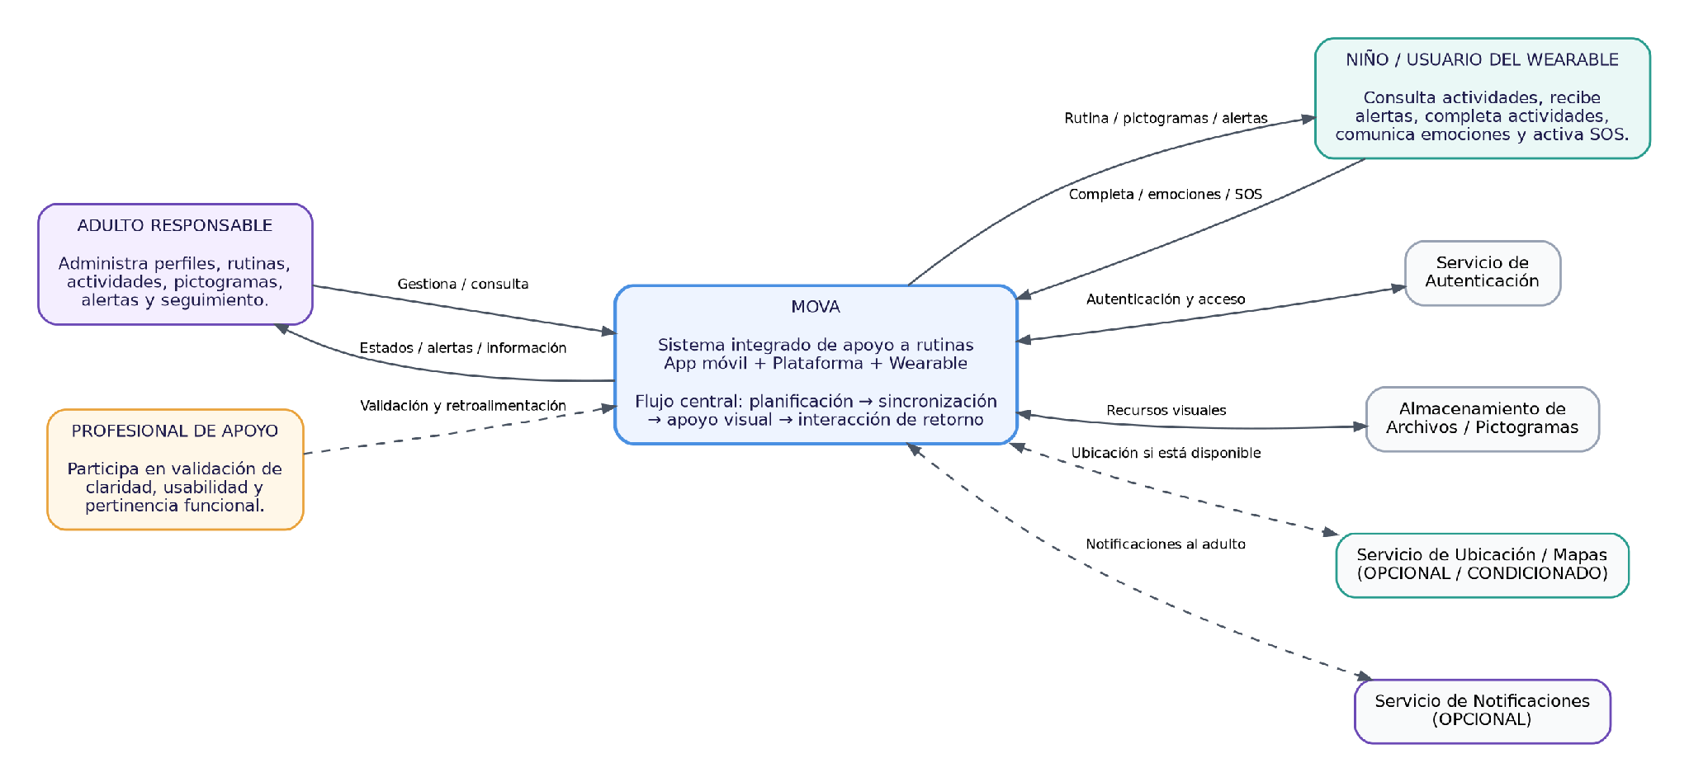

Anexo B - D-02 Diagrama de Arquitectura / Componentes
Figura B-1
Arquitectura de componentes de MOVA.

Anexo C - D-03 Secuencia: Creación y Sincronización de Rutina
Figura C-1
Secuencia principal y flujo alternativo de sincronización.
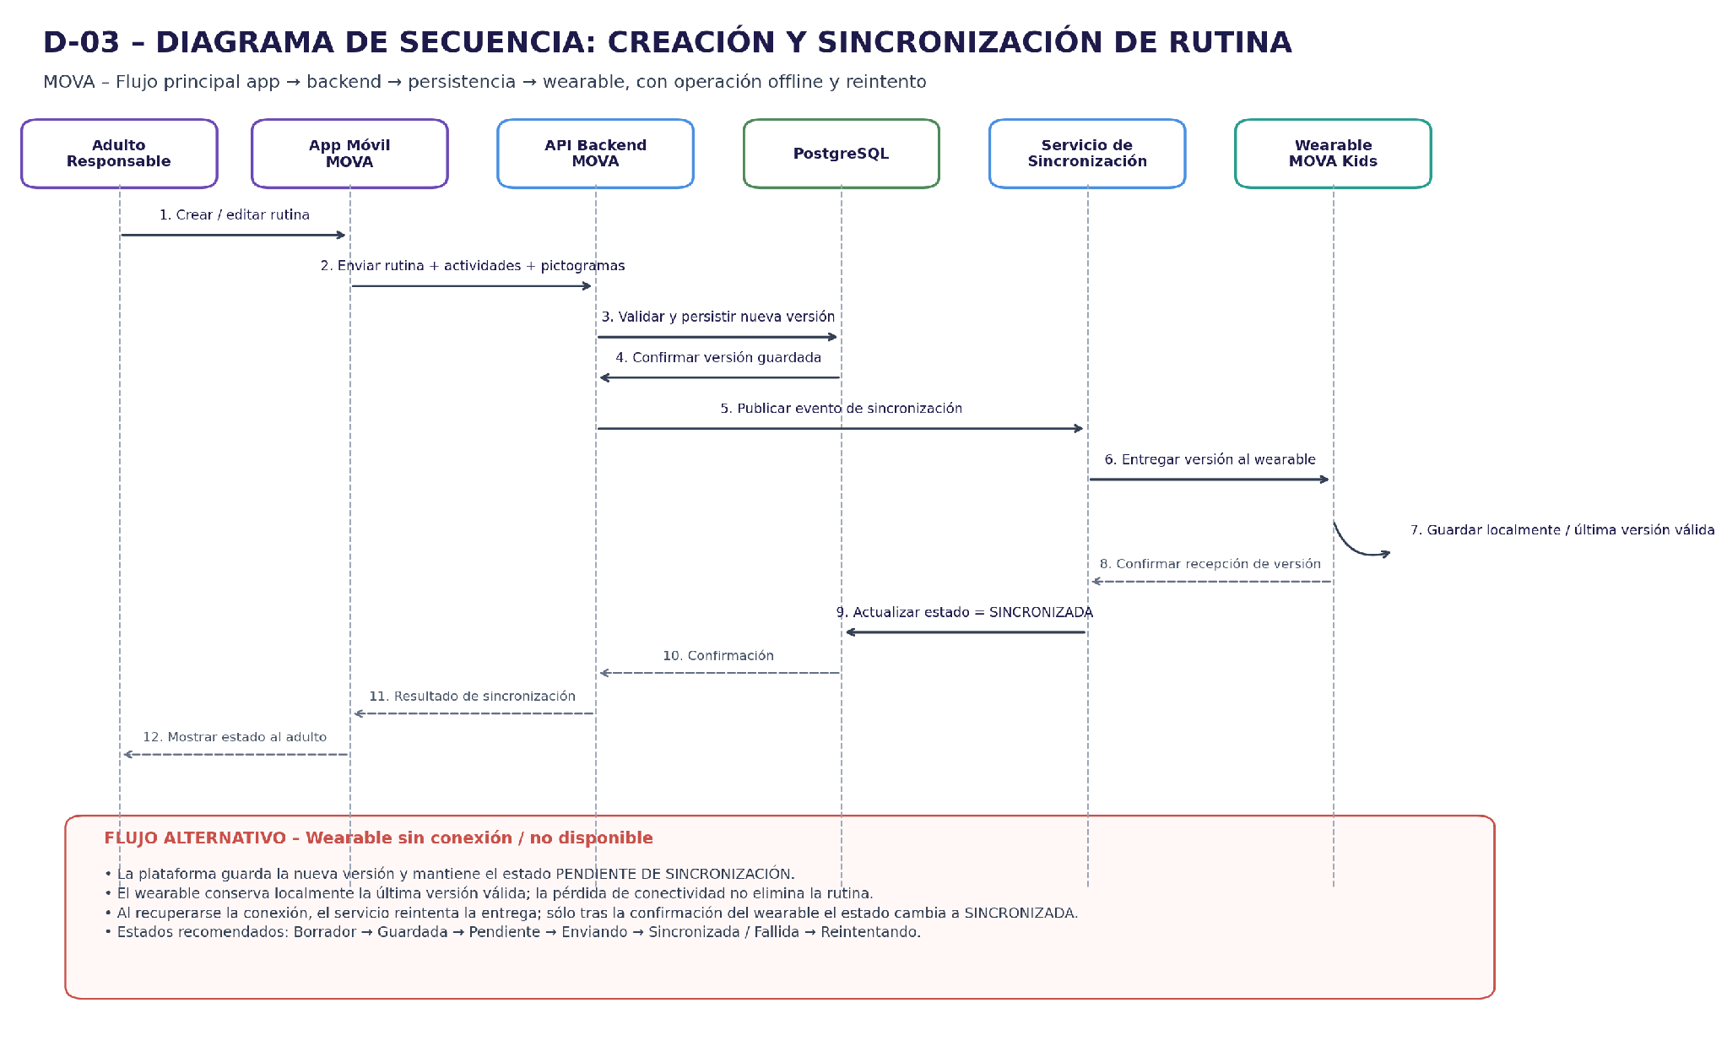

Anexo D - D-04 Secuencia: Solicitud SOS
Figura D-1
Secuencia conceptual de solicitud SOS y estados alternativos.
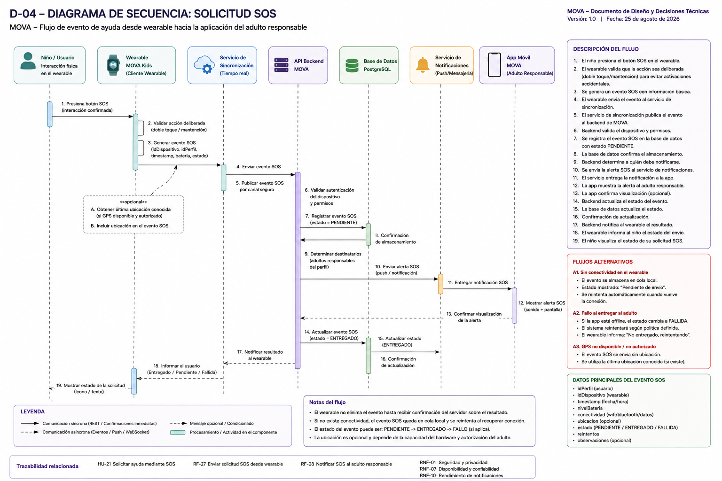

Anexo E - D-05 Modelo Entidad-Relación
Figura E-1
Modelo entidad-relación visual de referencia.
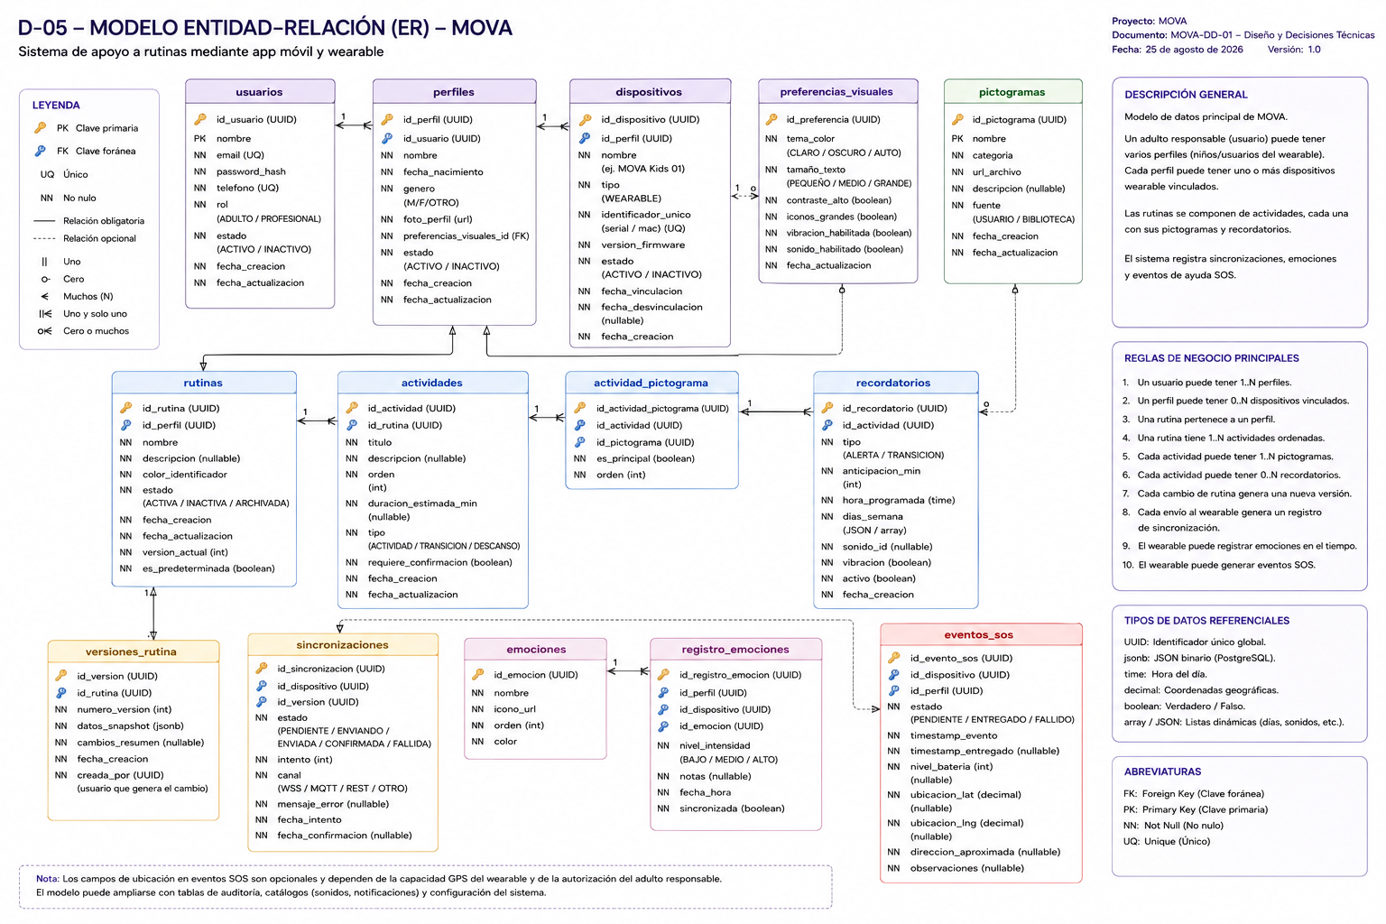
Nota. por tratarse de un diagrama visual elaborado durante el refinamiento, los nombres, campos y reglas de Sección 12 constituyen la especificación textual de referencia de MOVA-DD-01 v1.0.

Anexo F - D-06 Diagrama de Despliegue Conceptual
Figura F-1
Despliegue conceptual de clientes, plataforma, persistencia y servicios externos.
